1. **Inline CSS**

Kode program dengan nama file : Tugas5_1.html

<!DOCTYPE html>

<html lang="en">

<head>

<meta charset="UTF-8">

<meta http-equiv="X-UA-Compatible" content="IE=edge">

<meta name="viewport" content="width=device-width, initial-scale=1.0">

<title>Inline CSS</title>

</head>

<body style="background-color: rgb(227, 233, 231);">

<h1 style ="color: rgb(35, 41, 46);">Belajar Inline CSS</h1>

<p style="color:rgb(66, 98, 241);font-size:larger;">Inline CSS digunakan untuk tag HTML tertentu. Atribut style digunakan untuk memberikan style ke tag HTML tertentu.</p>

<p style="font-family :Verdana, Geneva, Tahoma, sans-serif; color: rgb(233, 16, 16);font-size: larger;">Ini paragraf berwarna Merah</p>

<p style = "font-size:30px;color: blueviolet;">Ukuran Huruf paragraf ini 30px</p>

<p style = "color:rgb(61, 14, 136);font-size: 50pt;">Paragraf ini berwarna apa ya</p>

<p style = "color:rgb(8, 8, 8);font-size:40px;">Ukuran Huruf paragraf ini 40px dan berwana Hitam</p>

</body>

</html>

Hasil ketika di jalankan

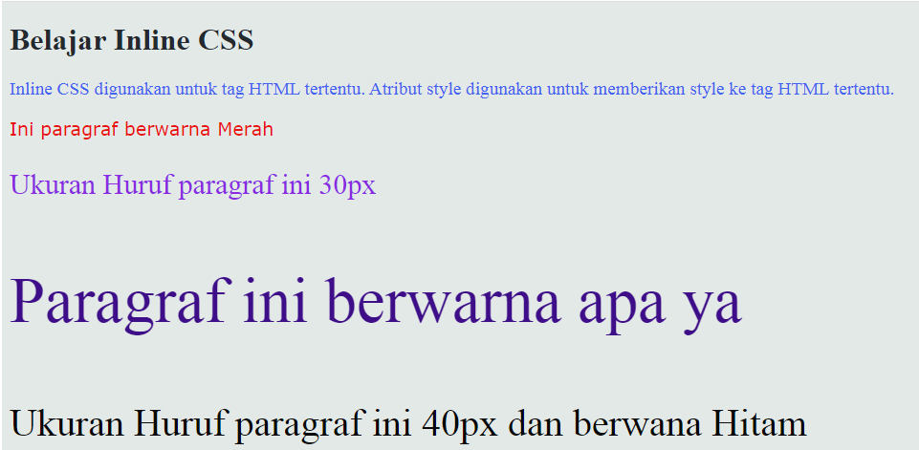

1. **Internal CSS**

Kode program dengan nama file : Tugas5_2.html

<!DOCTYPE html>

<html lang="en">

<head>

<meta charset="UTF-8">

<meta http-equiv="X-UA-Compatible" content="IE=edge">

<meta name="viewport" content="width=device-width, initial-scale=1.0">

<title>Internal CSS</title>

<style>

body {

background-color: rgb(163, 166, 167);

color: black;

font-family: Verdana, Geneva, Tahoma, sans-serif;

font-size: medium; }

h1 {

color: blue;

font-family: 'Gill Sans', 'Gill Sans MT', Calibri, 'Trebuchet MS', sans-serif;

}

p {color: red;

font-size: x-large;}

</style>

</head>

<body>

<h1>Tugas Internal CSS</h1>

<p>Internal CSS di gunakan pada pendefinisian sebuah style untuk sebuah halaman html. </p>

</body>

</html>

Hasil ketika program di jalankan

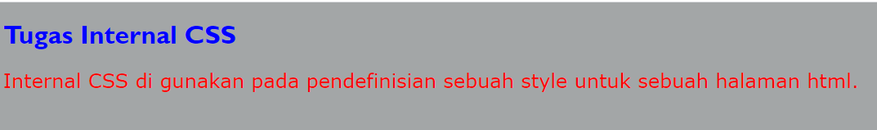

1. **Eksternal CSS**

Jawab

Kode program dengan nama file CSS dengan nana : tugas.css

body{

background-color: rgb(198, 241, 241) ;

font-family: 'Lucida Sans', 'Lucida Sans Regular', 'Lucida Grande', 'Lucida Sans Unicode', Geneva, Verdana, sans-serif;

font-size: medium;

}

h1{

font-family: Verdana, Geneva, Tahoma, sans-serif;

font-size: medium;

color:blue;

}

p {

color: rgb(66, 11, 11);

}

Selanjutnya buat ffile : Tugas5_c.html

<!DOCTYPE html>

<html lang="en">

<head>

<meta charset="UTF-8">

<meta http-equiv="X-UA-Compatible" content="IE=edge">

<meta name="viewport" content="width=device-width, initial-scale=1.0">

<title>Eksternal CSS</title>

<link rel="stylesheet" href="tugas.css">

</head>

<body>

<h1>Tugas Eksternal CSS</h1>

<p>External CSS adalah penempatan baris kode CSS menggunakan file .css.</p>

<p> Cara ini dapat digunakan untuk mendeklarasikan sebagian besar pengaturan tampilan website secara keseluruhan. </p>

</body>

</html>

Hasil ketika di jalankan

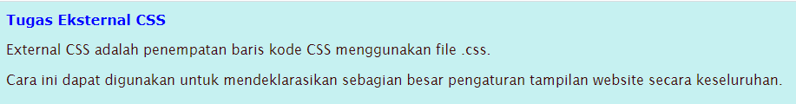

1. **Selektor Tag**

Kode program dengan nama file : Tugas5_4.html

<!DOCTYPE html>

<html lang="en">

<head>

<meta charset="UTF-8">

<meta http-equiv="X-UA-Compatible" content="IE=edge">

<meta name="viewport" content="width=device-width, initial-scale=1.0">

<title>Contoh CSS Simple Selector</title>

<style>

body {

background-color: lemonchiffon;

}

p {

color: rgb(76, 0, 255);

text-align: justify;

}

h1, h3 {

color: rgb(42, 47, 47);

}

</style>

</head>

<body>

<h1>SELAMAT DATANG</h1>

<h2>di STMIK Horizon Karawang</h2>

<p>Alamat: Jalan Pangkal Perjuangan KM. 1 Karawang</p>

</body>

</html>

Hasil ketika program di jalankan



1. **Selektor id**

Kode program dengan nama file : Tugas5_5.html

<!DOCTYPE html>

<html lang="en">

<head>

<meta charset="UTF-8">

<meta http-equiv="X-UA-Compatible" content="IE=edge">

<meta name="viewport" content="width=device-width, initial-scale=1.0">

<title>Contoh CSS Simple Selector</title>

<style>

#header {

background: rgba(0, 128, 128, 0.654);

color: rgb(50, 241, 28);

height: 100px;

padding: 25px;

}

</style>

</head>

<body>

<header id="header">

<h1>Selamat Datang di Website Saya</h1>

</header>

</body>

</html>

Hasil ketika program di jalankan



1. **Selektor Class**

Kode program dengan nama file : Tugas5_6.html

<!DOCTYPE html>

<html lang="en">

<head>

<meta charset="UTF-8">

<meta http-equiv="X-UA-Compatible" content="IE=edge">

<meta name="viewport" content="width=device-width, initial-scale=1.0">

<title>Contoh CSS Simple Selector</title>

<style>

.center {

text-align: center;

color: red;

}

</style>

</head>

<body>

<h1 class="center">Huruf warna merah dan rata tengah</h1>

<p class="center">Paragrap warna merah dan rata tengah</p>

</body>

</html>

Hasil ketika program di jalankan

